Всем привет, мои дорогие пятиклассники!
Классицизм пришел на смену эмоциональному и динамичному Барокко в XVII веке во Франции. Слово классицизм от французского classicisme (лат. Classicus) «образцовый», классический. Если барокко – это хаос и вихрь, то классицизм – это степенная упорядоченность. Само название говорит о том, что главным ориентиром классицизма стало классическое искусство Греции и Рима.
В первую очередь, классицизм роднит с античностью его рационализм, упор на разумное, а не эмоциональное или чувственное. Высшая цель классицизма – это исполнение общественно-воспитательной функции искусства.
Художественное произведение, с точки зрения классицизма, должно строиться на основании строгих канонов, тем самым обнаруживая стройность и логичность самого мироздания. Интерес для классицизма представляет только вечное, неизменное — в каждом явлении он стремится распознать только существенные черты, отбрасывая случайные индивидуальные признаки. Эстетика классицизма придаёт огромное значение общественно-воспитательной функции искусства. Многие правила и каноны классицизм берет из античного искусства (Аристотель, Гораций).
Одной из ярчайших личностей этой эпохи был французский математик Рене Декарт, сделавший открытия в алгебре, геометрии, физике.
Главным ориентиром французского классицизма в живописи принято считать Николу Пуссена. Именно он заложил в искусство классицизма древнеримские формы, античные образы и сюжеты.
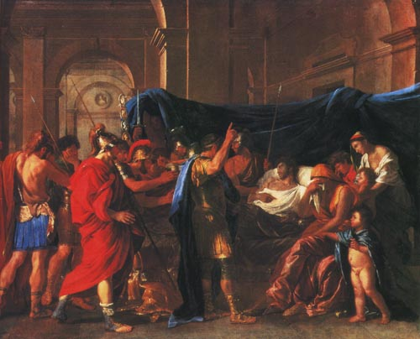
Никола Пуссен
«Смерть Германика» (1626-28)

В творческих поисках скульпторы и художники обратились к античному искусству и переносили его черты в свои произведения. Это породило волну интереса общественности к искусству. Несмотря на то, что взгляды классицизма подразумевают натуральное изображение всего, что представлено на картине, мастера эпохи Возрождения, как и античные творцы, идеализировали человеческие фигуры.
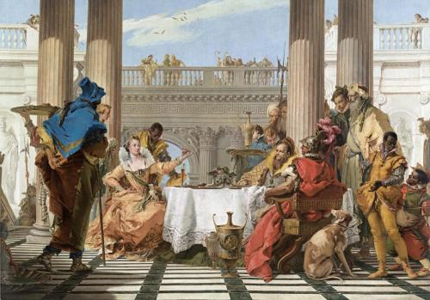
(Джованни Баттиста Тьеполо «Пир Клеопатры»)
Люди, запечатлённые на картинах скорее напоминают скульптуры: они «застывают» в красноречивых позах, мужские тела атлетичны, а женские фигуры гиперболизировано женственны, даже у героев преклонного возраста кожа подтянута и упруга. Эта тенденция, заимствованная у древнегреческих скульпторов, объясняется тем, что в античные времена человек преподносился как идеально творение бога без изъянов и недочётов.
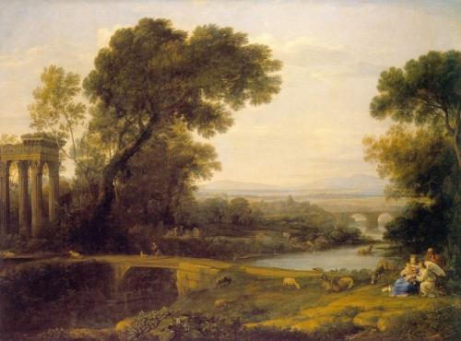
(Клод Лоррен «Полдень. Отдых на пути в Египет»)
Античная мифология также оказала немалое воздействие на становление стиля. На начальных этапах она выражалась буквально, в виде мифических сюжетов. С течением времени проявления стали более завуалированными: мифология представлялась античными зданиями, существами или предметами. Поздний период ознаменовался символистической интерпретацией мифов: через отдельные элементы художники доносили собственные мысли, эмоции и настроения.
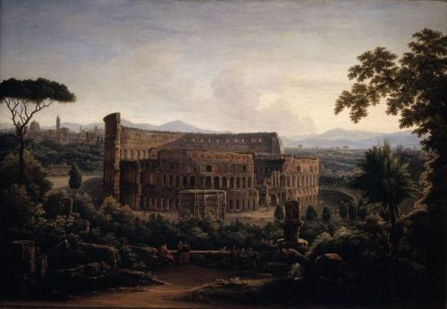
(Фёдор Михайлович Матвеев «Вид Рима. Колизей»)

Функция классицизма в мировой художественной культуре – это нравственное общественное воспитание, формирование этических норм и правил. Регламентация творческих законов провела строгую иерархию жанров, каждый из которых содержал формальные границы:
- Низкие (натюрморт, пейзаж, портрет);
- Высокие (исторические, мифологические, религиозные).
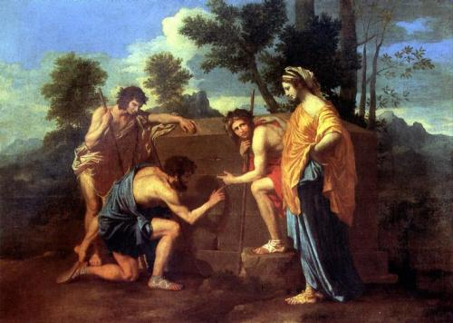
(Никола Пуссен «Аркадские пастухи»)
Как я уже говорила вначале, основоположником стиля принято считать живописца Никола Пуссена. Его произведения построены на возвышенных философских сюжетах. С технической точки зрения, строй полотен гармоничен и дополнен ритмическим колоритом. Яркие примеры произведений мастера: «Нахождение Моисея», «Ринальдо и Армида», «Смерть Германика» и «Аркадские пастухи».
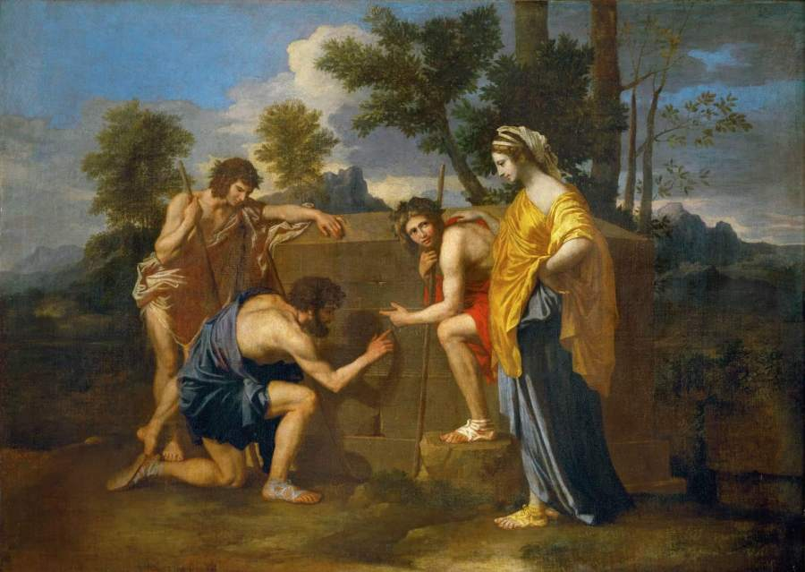
Никола Пуссен. Аркадские пастухи. 1650 г.

Основополагающими чертами Классицизма в архитектуре являются чёткость линий, ясные незамысловатые формы, отсутствие изобилия деталей. Классицизм стремился рационально использовать каждый квадратный метр пространства. С течением времени на стиль оказывались влияние различных культур и мировосприятии мастеров со всей Европы.
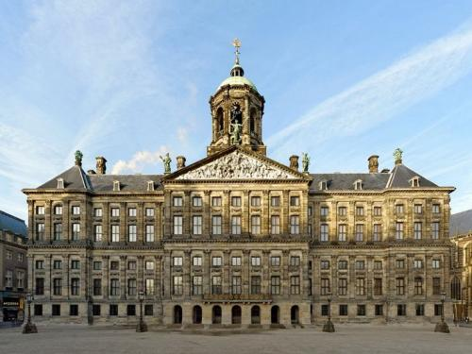
(Королевский дворец в Амстердаме)
В архитектуре классицизма выделяют следующие направления:
- Палладианство
Начальная форма проявления классицизма, основателем которой считается архитектор Андреа Палладио. В абсолютной симметрии зданий угадывается дух архитектуры Древней Греции и Рима;
- Ампир
Направление высокого (позднего) классицизма, родиной которого считается Франция в период правление Наполеона I. Королевский стиль сочетает театральность и классические элементы (колонны, лепнина, пилястры), расположенные в соответствии с чёткими правилами и перспективой;
- Неогрек
«Возвращение» древнегреческих образов с чертами итальянского ренессанса. Основоположники направления – Анри Лабруст и Лео фон Кленце. Уникальность заключается в детализированном воспроизведении классики на зданиях парламента, музеях, храмах;
- Регентский стиль
В 1810-1830 гг. развивался стиль, сочетающий классические направления с французским дизайном. Особое внимание уделяется отделке фасадов: геометрически правильные узоры и орнаменты стен дополнены украшенными оконными проёмами. Акцент ставится на декоративных элементах обрамляющих парадную дверь.
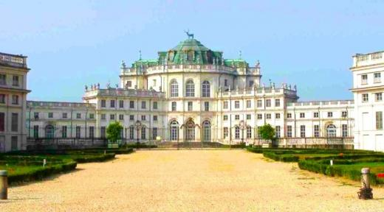
(Ступиниджи — загородная резиденция монархов Савойского дома, провинция Турин, Италия)
Основные черты классицизма в архитектуре:
- Величественная простота;
- Минимальное количество деталей;
- Лаконичность и строгость как внешней, так и внутренней отделки сооружений;
- Неяркая цветовая палитра, в которой преобладают молочные, бежевые, светло-серые оттенки;
- Высокие потолки, декорированные лепниной;
- В интерьер включались предметы исключительно несущие функциональное назначение;
- Из элементов декора использовались царственные колонны, арки, изысканные витражи, ажурные перила, светильники, резные каминные решетки, лёгкие шторы из незамысловатых материалов.
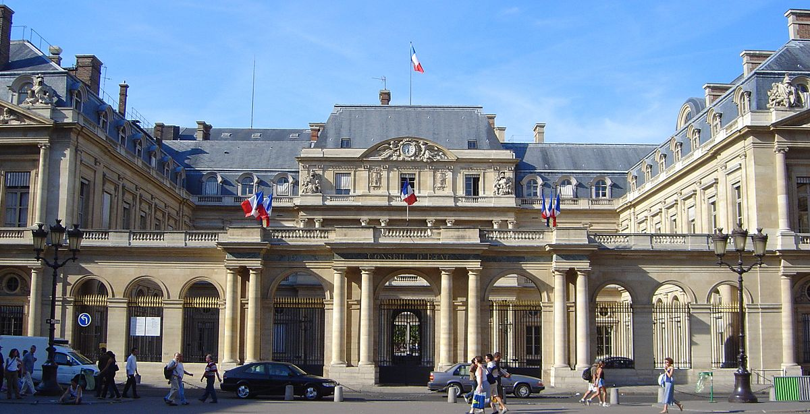
Дворец Пале-Рояль

Эпоха классицизма оставила после себя множество великолепных творений художников и архитекторов, которые можно наблюдать по всей Европе и по сей день. Самые масштабные проекты конца XVII и начала XIX века проходили под эгидой классицизма: отстраивались городские парки, курорты и даже новые города. К 20-м годам XIX века строгий стиль был разбавлен элементами роскошного барокко и ренессанса.

